B1: Thiết lập môi trường
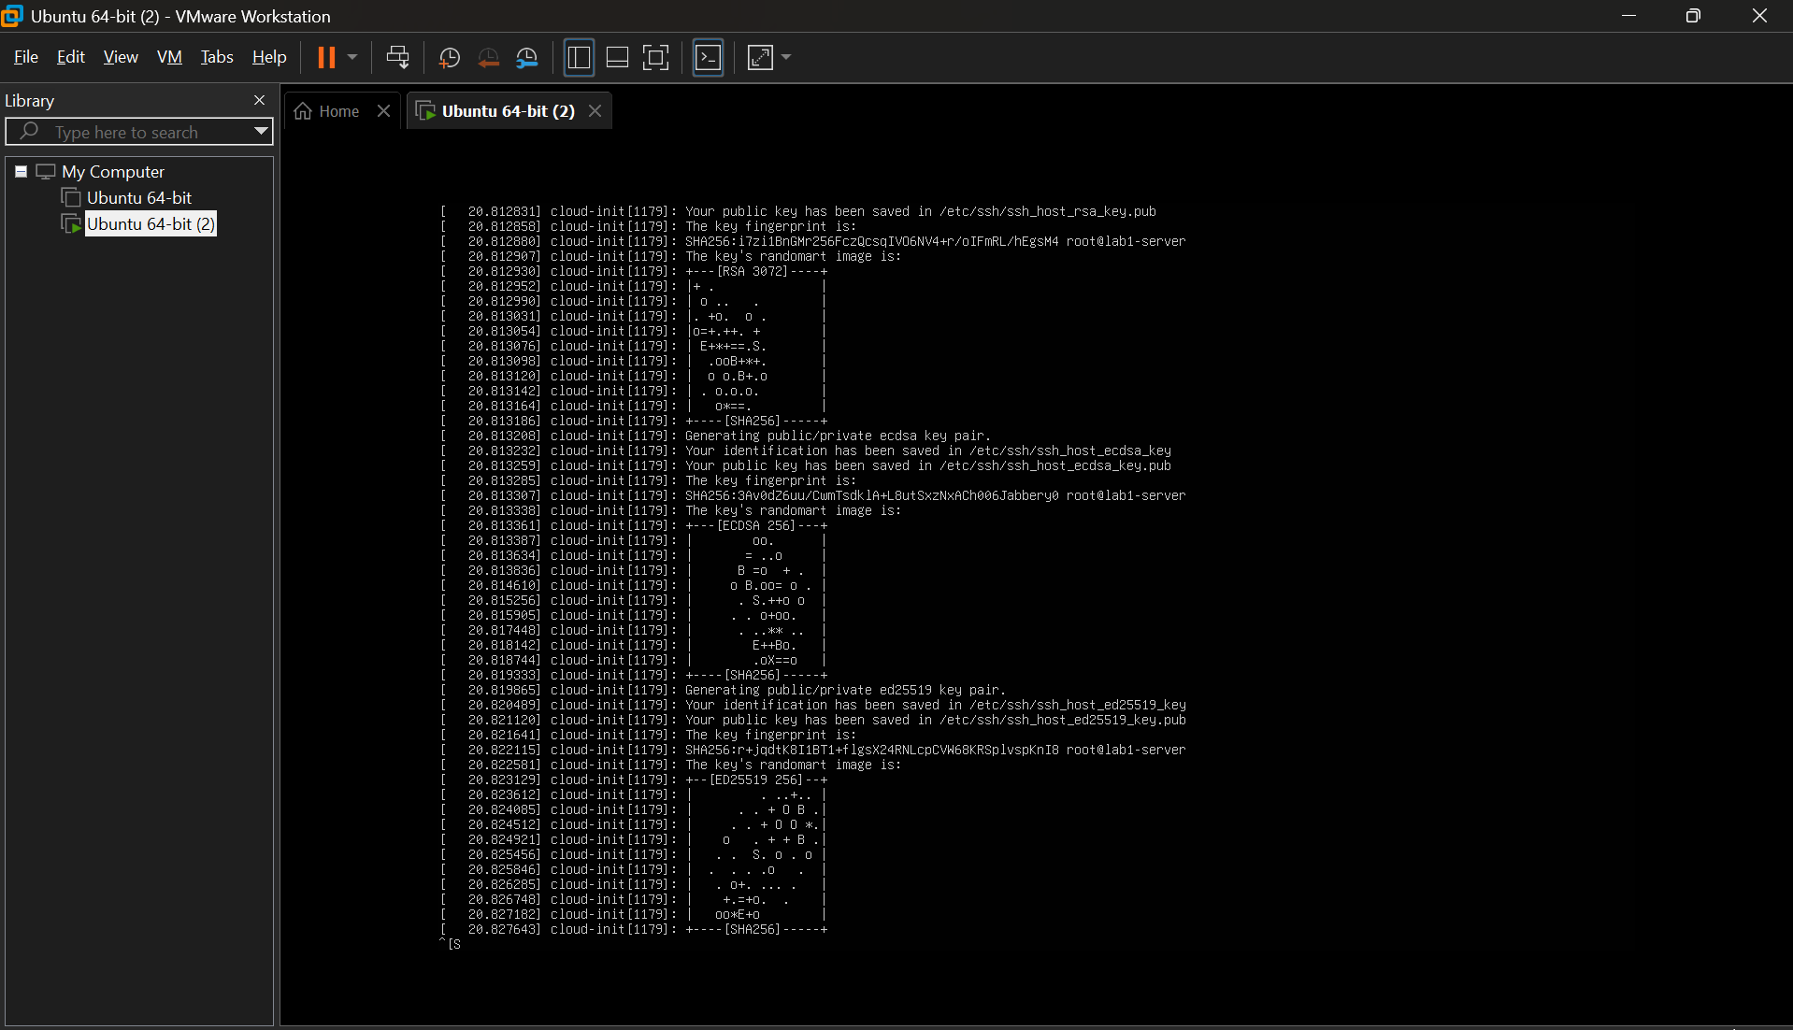
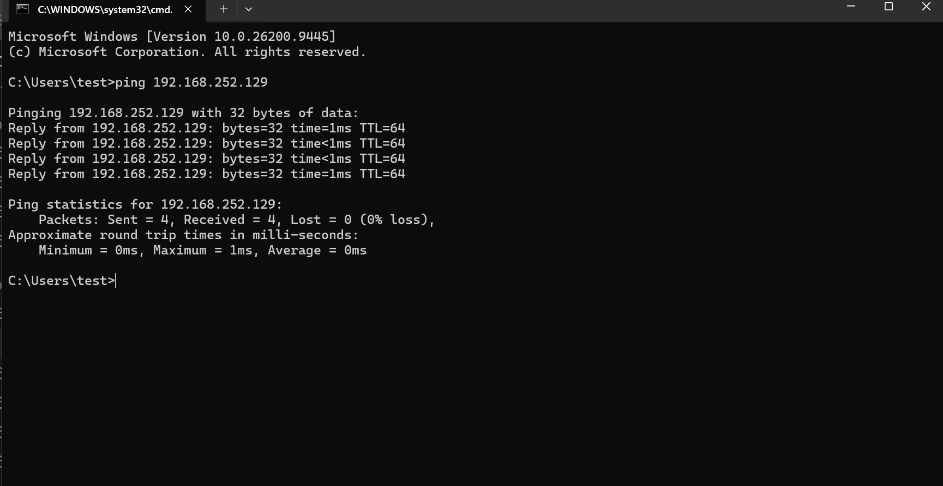

B2:Bắt gói tin khi sử dung Telnet
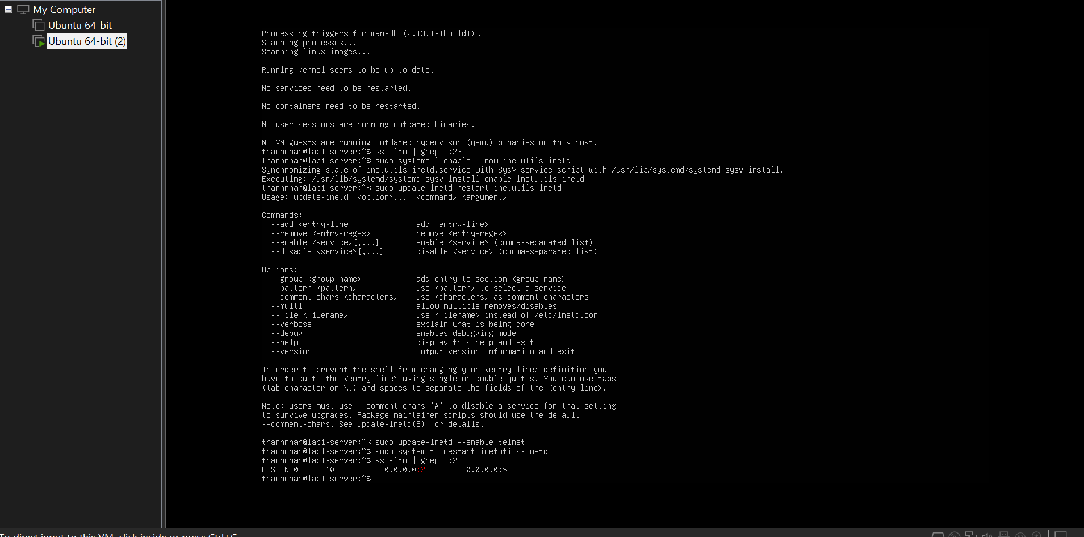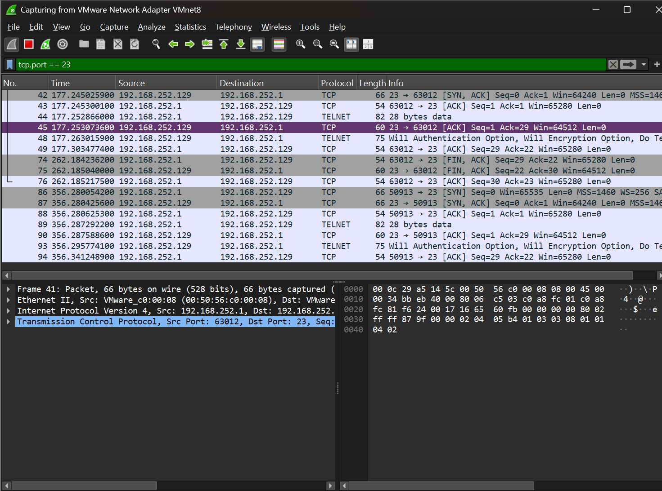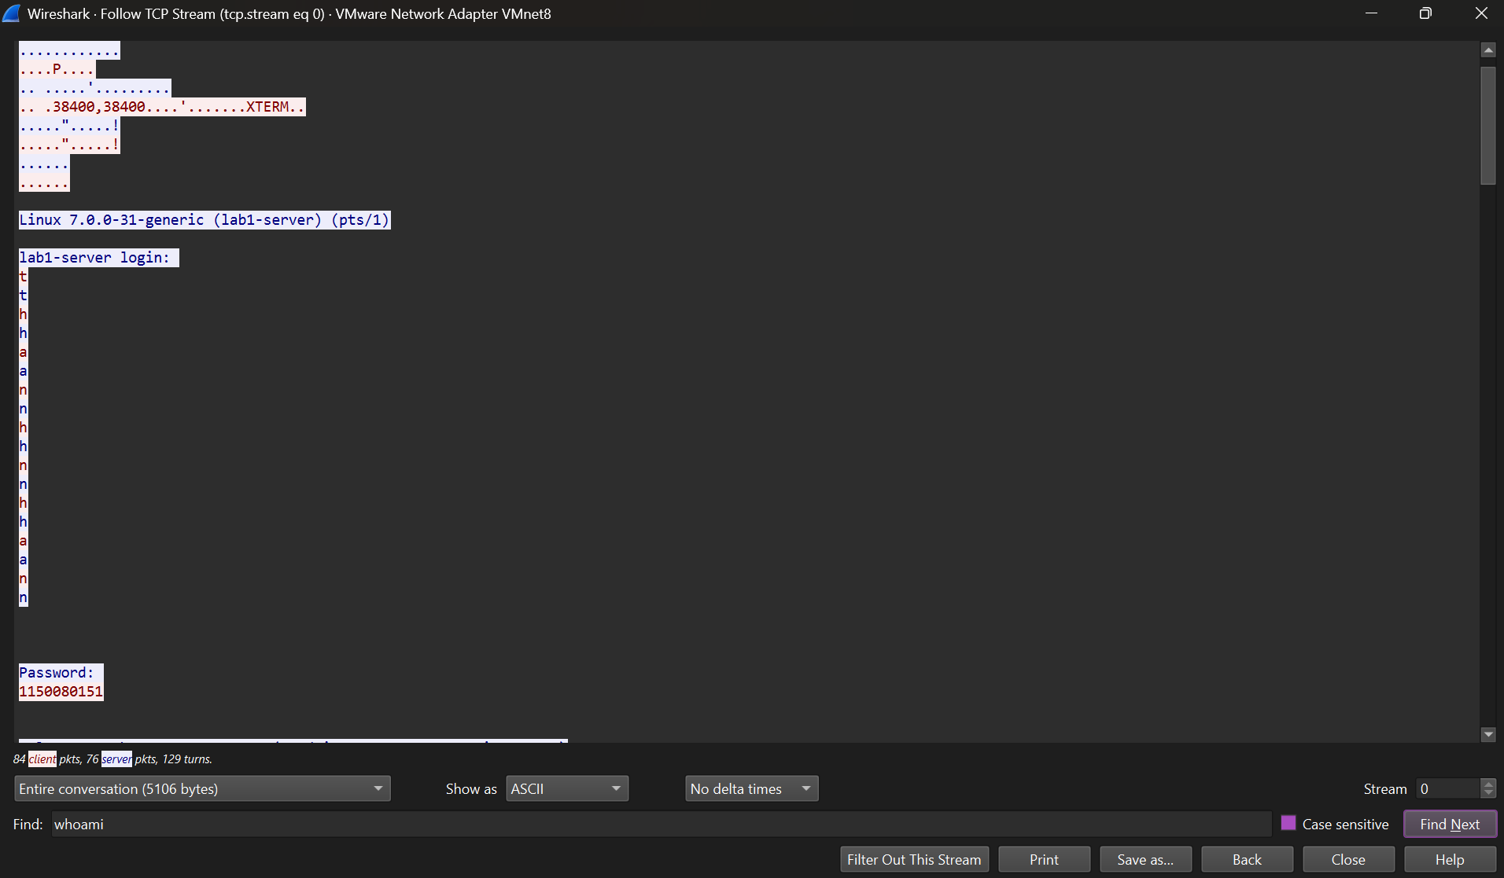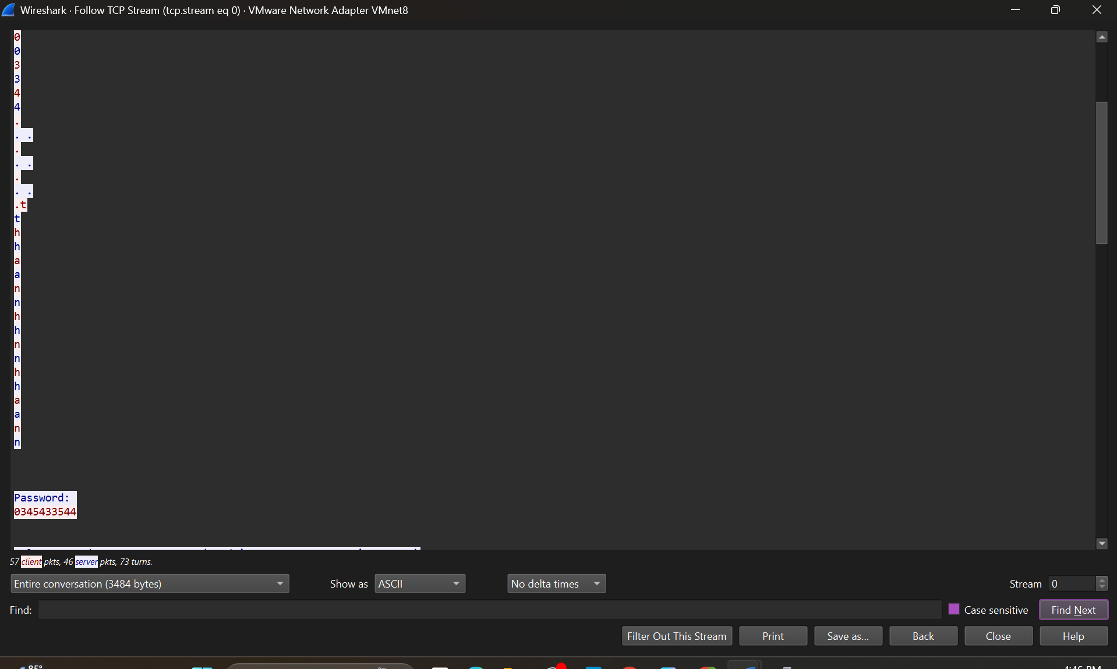
B3:Bắt gói tin khi sử dung SSH
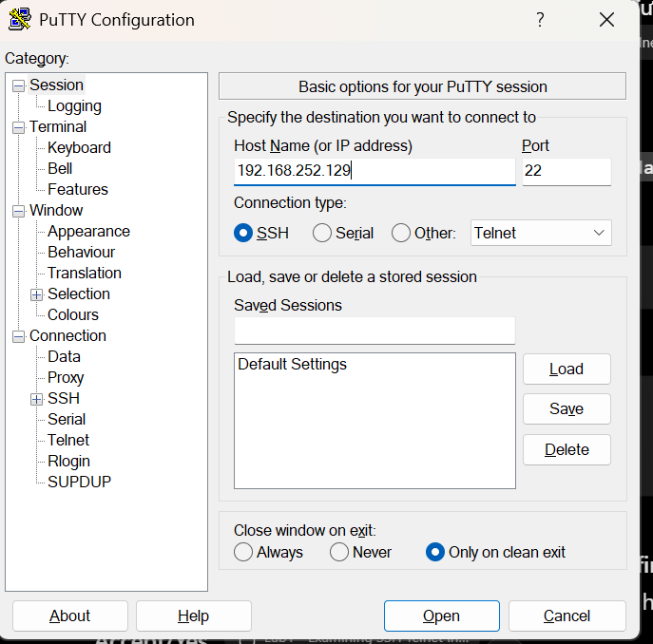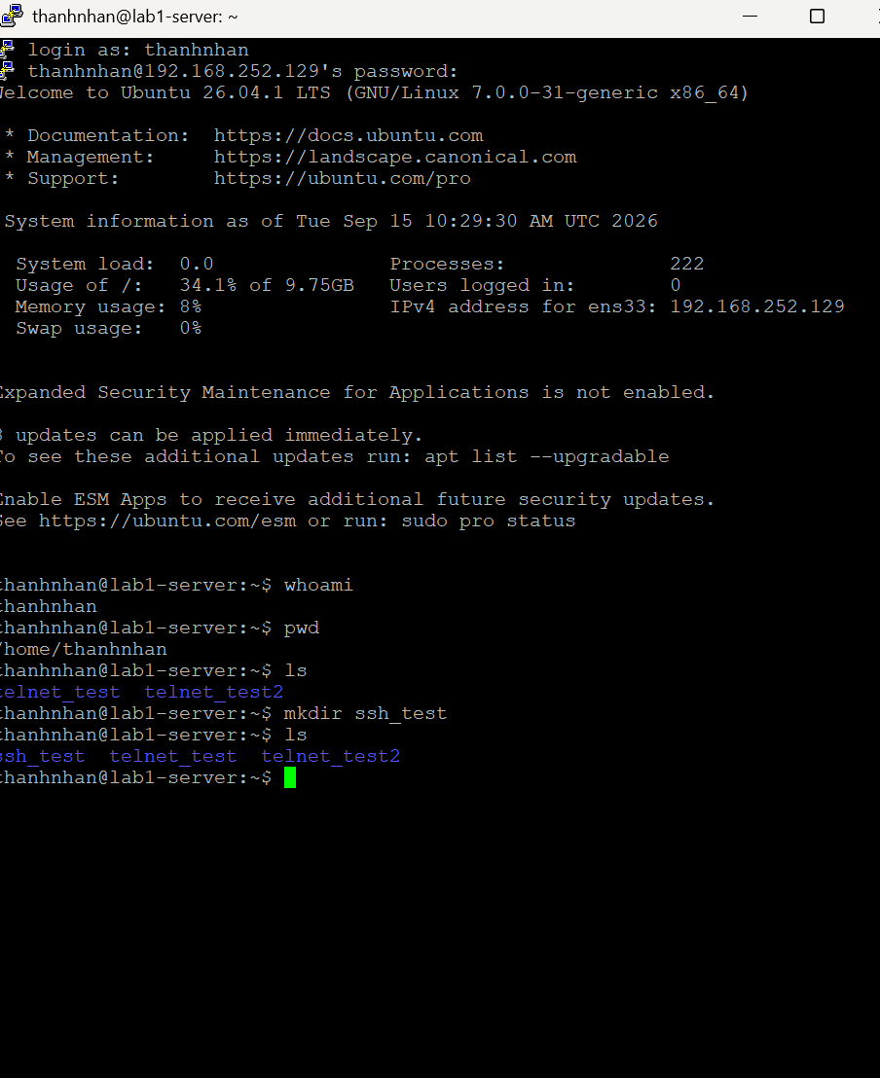
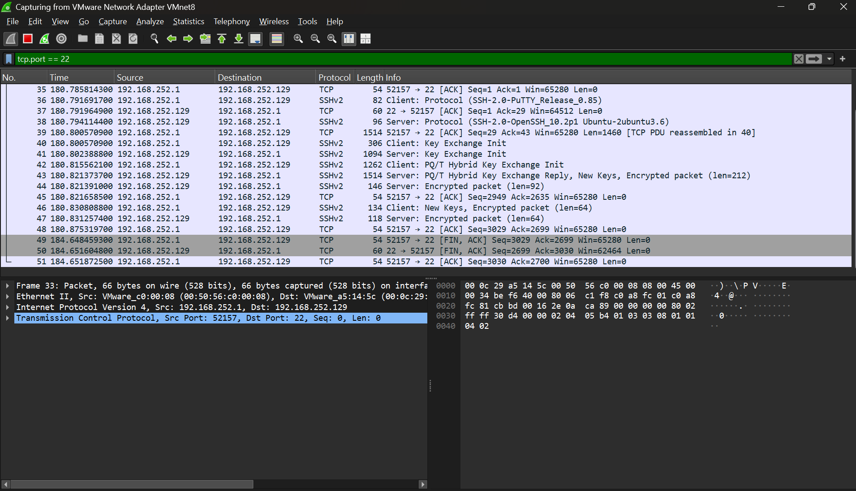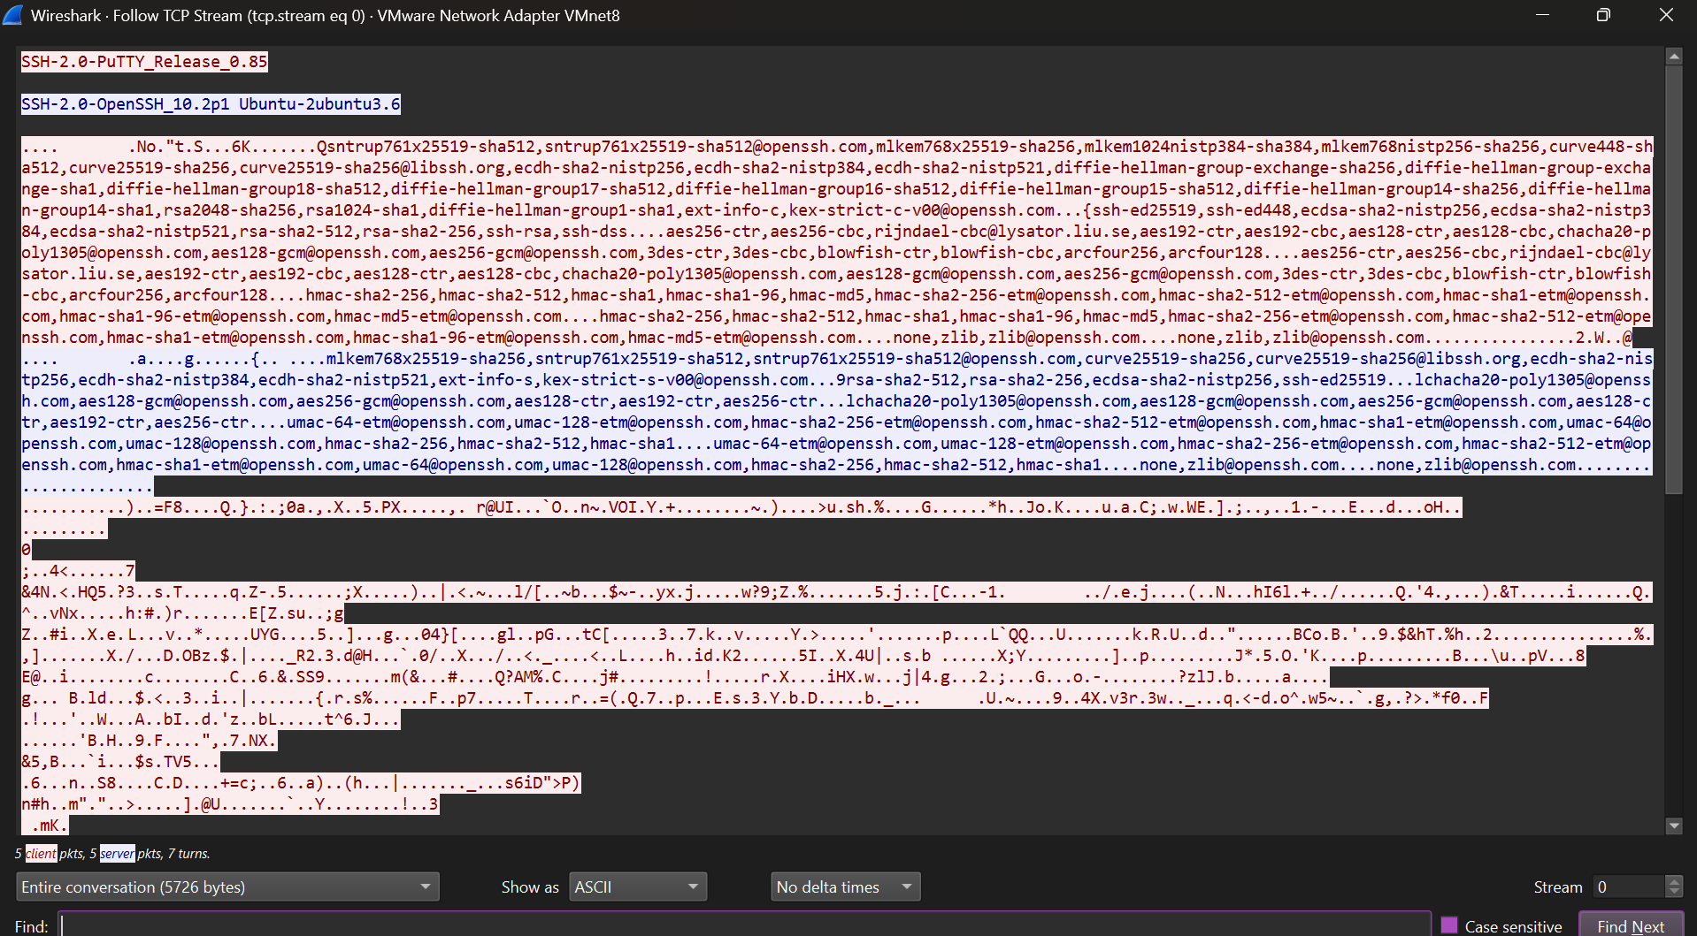

1. Telnet và SSH là gì và được ứng dụng trong trường hợp nào?
Telnet là giao thức cho phép người dùng truy cập và thao tác từ xa trên máy chủ thông qua giao diện dòng lệnh, thông thường sử dụng TCP port 23. Telnet có thể được dùng để quản trị thiết bị hoặc máy chủ trong các môi trường cũ, môi trường lab hoặc kiểm thử. Điểm yếu lớn của Telnet là nội dung phiên làm việc không được bảo vệ bằng mã hóa.
SSH – Secure Shell cũng được sử dụng để truy cập và quản trị máy chủ từ xa nhưng cung cấp cơ chế bảo mật tốt hơn, thông thường sử dụng TCP port 22. SSH được sử dụng phổ biến để quản trị Linux/Unix server, network device, truyền file an toàn và thực hiện các tác vụ quản trị từ xa.
Trong bài thực hành, em đã sử dụng:
- PuTTY kết nối Telnet TCP/23 đến Ubuntu Server.
- PuTTY kết nối SSH TCP/22 đến cùng Ubuntu Server.
- Wireshark để bắt và phân tích lưu lượng của hai giao thức.
2. So sánh Telnet và SSH
Tiêu chí | Telnet | SSH
Port mặc định | TCP/23 | TCP/22
Truy cập từ xa | Có | Có
Mã hóa dữ liệu | Không | Có
Username/password | Có thể bị quan sát nếu bắt đúng traffic | Được bảo vệ trong phiên SSH
Nội dung lệnh | Có thể đọc trong TCP Stream | Không đọc được plaintext
Xác thực server | Không có cơ chế host key tương đương SSH | Có host key
Mức độ an toàn | Thấp | Cao hơn
Ứng dụng thực tế | Hệ thống cũ/lab | Quản trị hệ thống hiện đại
Kết quả thực nghiệm của bài cho thấy khi sử dụng Telnet, Wireshark có thể quan sát được nội dung trao đổi của phiên; với SSH, Wireshark vẫn thấy các packet TCP/22 nhưng không đọc được nội dung lệnh và thông tin đăng nhập dưới dạng plaintext. Đây là kết quả so sánh chính mà tài liệu yêu cầu.
3. Khi sử dụng SSH, còn có cách nào để đăng nhập ngoài username/password truyền thống?
Ngoài username/password, SSH hỗ trợ public-key authentication.
Nguyên lý:
Client
Private Key
│
│ chứng minh sở hữu key
↓
SSH Server
Public Key
Client giữ private key, còn server lưu public key của người dùng trong file như:
~/.ssh/authorized_keys
Khi kết nối, client chứng minh rằng mình sở hữu private key tương ứng mà không phải gửi private key lên mạng.
Demo đề xuất cho bài
Trên Windows có thể dùng PuTTYgen để tạo key pair.
Sau đó đưa public key lên Ubuntu Server vào:
~/.ssh/authorized_keys
Rồi cấu hình PuTTY dùng private key để SSH vào:
Connection
→ SSH
→ Auth
→ Credentials
→ Private key file
Khi cấu hình đúng, có thể đăng nhập SSH bằng key thay cho password.
Bằng chứng nên chèn: ảnh PuTTYgen tạo key + ảnh PuTTY login bằng SSH key.
4. Phân tích Telnet và SSH theo Confidentiality, Integrity, Authentication
Confidentiality – Tính bí mật
Telnet: yếu. Nội dung phiên không được mã hóa nên khi bắt đúng vị trí mạng, Wireshark có thể khôi phục được thông tin trao đổi.
SSH: tốt hơn vì payload phiên được mã hóa. Wireshark vẫn thấy packet nhưng không đọc được plaintext username/password và nội dung command.
Integrity – Tính toàn vẹn
Telnet: không có cơ chế bảo vệ phiên mạnh tương đương SSH. Nếu attacker có khả năng can thiệp vào lưu lượng thì dữ liệu có nguy cơ bị thay đổi.
SSH: cung cấp cơ chế bảo vệ tính toàn vẹn của dữ liệu trong phiên, giúp phát hiện việc nội dung bị sửa đổi trong quá trình truyền.
Authentication – Xác thực
Telnet: chủ yếu dựa vào username/password của hệ thống, không xác thực danh tính server bằng host key như SSH.
SSH: hỗ trợ username/password, public-key authentication và xác thực server thông qua host key fingerprint.
Do đó SSH bảo vệ tốt hơn Telnet trên cả ba khía cạnh bí mật, toàn vẹn và xác thực.
5. Telnet có thể quan sát/khôi phục gì trong Wireshark? So sánh SSH
Kết quả Telnet của bài thực hành
Trong bài của em, Wireshark filter:
tcp.port == 23
đã bắt được các packet Telnet giữa:
Client: 192.168.252.1
Server: 192.168.252.129
Khi dùng:
Follow → TCP Stream
em có thể quan sát được các nội dung của phiên Telnet như:
- thông báo lab1-server login:
- username đăng nhập
- thông tin xác thực trong phiên thực nghiệm
- các lệnh người dùng thực hiện
- kết quả trả về từ server
- hostname/server banner
Ví dụ các lệnh đã thực hiện:
whoami
pwd
ls
mkdir telnet_test
Kết quả SSH
Với SSH, filter:
tcp.port == 22
Wireshark vẫn thấy:
- IP nguồn/đích
- TCP port
- thời gian
- kích thước packet
- TCP handshake
- SSH handshake/version
Nhưng nội dung phiên sau khi thiết lập SSH được mã hóa, nên không thể đọc plaintext username/password và các command như với Telnet. Tài liệu xác định đây là kết quả so sánh chính của bài.
Bằng chứng cần chèn:
- Ảnh Wireshark Telnet Follow TCP Stream
- Ảnh Wireshark SSH Follow TCP Stream
6. Vì sao password dài và phức tạp không khắc phục điểm yếu của Telnet?
Mật khẩu mạnh giúp giảm nguy cơ bị đoán hoặc brute-force, nhưng không làm thay đổi cơ chế truyền dữ liệu của Telnet.
Trong bài thực hành, sau khi đổi password sang loại dài hơn 10 ký tự và có chữ, số, ký tự đặc biệt, em tiếp tục kết nối Telnet và bắt gói bằng Wireshark.
Kết quả cho thấy traffic Telnet vẫn có thể được phân tích và nội dung phiên vẫn không được mã hóa.
Do đó:
Password mạnh
≠
Kênh truyền được mã hóa
Điểm yếu nằm ở giao thức Telnet, không phải chỉ ở độ mạnh của password.
Tài liệu cũng yêu cầu sinh viên nêu rõ rằng độ phức tạp mật khẩu không bổ sung mã hóa cho Telnet.
7. SSH đã mã hóa nhưng Wireshark vẫn thấy metadata nào? Rủi ro gì?
Mặc dù payload SSH được mã hóa, Wireshark vẫn quan sát được một số metadata:
- IP Client
- IP Server
- source port
- destination port TCP/22
- thời điểm bắt đầu/kết thúc phiên
- số lượng packet
- kích thước packet
- chiều truyền Client → Server hoặc Server → Client
- TCP handshake
- một số thông tin negotiation ban đầu của SSH
Các metadata này có thể gây rủi ro vì attacker có thể thực hiện traffic analysis.
Ví dụ:
- xác định server nào thường xuyên được quản trị qua SSH;
- xác định thời điểm administrator đăng nhập;
- suy đoán thời lượng phiên;
- xác định host quan trọng;
- xây dựng sơ đồ giao tiếp giữa các hệ thống.
Do đó mã hóa nội dung không có nghĩa là mọi thông tin về phiên kết nối đều bị che giấu. Tài liệu cũng nêu rằng với SSH, Wireshark vẫn quan sát được IP, kích thước và thời điểm gói tin.
8. Host-key fingerprint có vai trò gì? Rủi ro nếu Accept không kiểm tra?
Khi kết nối SSH lần đầu, PuTTY hiển thị host-key fingerprint để người dùng xác nhận danh tính của SSH Server.
Host key giúp Client xác định:
Server mà mình đang kết nối có thực sự là server mong muốn hay không.
Nếu fingerprint được kiểm tra và xác nhận đúng, người dùng có thêm cơ sở tin rằng mình đang kết nối đến đúng server.
Nếu người dùng luôn bấm Accept mà không kiểm tra, attacker có thể dựng một server giả hoặc thực hiện Man-in-the-Middle attack.
Khi đó:
Client
↓
Attacker giả server
↓
Server thật
Người dùng có thể thiết lập phiên với attacker mà không nhận ra.
Trong bài thực hành, lần đầu PuTTY SSH vào Ubuntu Server, hộp thoại Security Alert yêu cầu xác nhận host key chính là bước này. Tài liệu cũng yêu cầu kiểm tra host-key fingerprint trước khi chấp nhận.
Bằng chứng nên chèn: ảnh PuTTY Security Alert của chính bài anh.
9. Vì sao Attacker cùng mạng chưa chắc bắt được toàn bộ unicast?
Trong Ethernet switch hiện đại, frame unicast thường chỉ được chuyển đến port tương ứng với MAC address đích, chứ không broadcast ra tất cả port.
Ví dụ:
Switch
/ | \
Client | Attacker
|
Server
Khi Client gửi unicast đến Server, switch biết MAC của Server nằm ở port nào nên chỉ forward frame về port đó.
Vì vậy Attacker dù cùng subnet vẫn không mặc nhiên nhìn thấy toàn bộ traffic Client ↔ Server.
Đây cũng chính là lý do tài liệu Lab lưu ý rằng trên virtual switch hiện đại, máy Attacker thứ ba có thể không nhìn thấy toàn bộ lưu lượng unicast.
Trong thực tế, để quan sát traffic cần có điều kiện/kỹ thuật phù hợp, ví dụ:
- SPAN / Port Mirroring trên switch;
- Network TAP;
- capture trực tiếp trên Client hoặc Server;
- triển khai sensor tại đúng điểm mạng;
- trong môi trường lab, cấu hình virtual switch/mirroring phù hợp.
LINK YTB: https://youtu.be/90bMpLUy5So

